EClassical 3100液相色谱仪
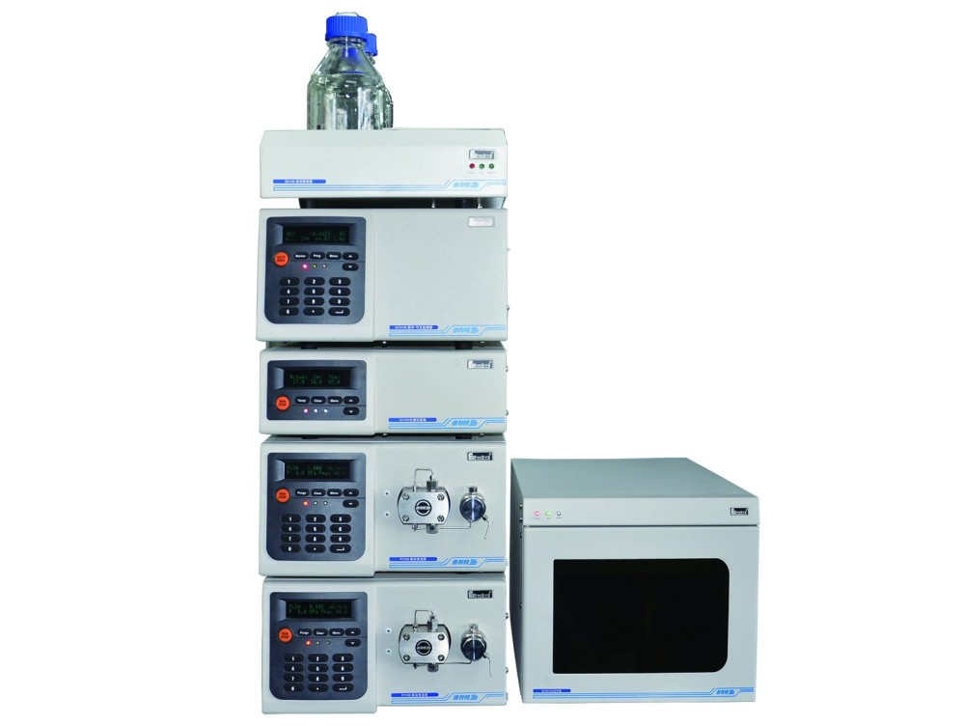
产品简介
崭新的外观设计：
聘请国内一流的工业设计团队，延续公司P230/P230II产品之经典设计，引入高端时尚的现代元素，使得EClassical 3100简洁美观、大气时尚。
● 弧形控制面板与双色硅胶按键完美结合，提供最佳的操作手感及较强的的耐候性；色彩与外形相得益彰，尽显艺术之美。
● 根据各个单元仪器功能与高度不同，设计相包容的大小两种控制面板，使整机系统极具层次感，错落有致。
● 高清VFD显示屏及状态指示灯，可实时观察仪器信息及工作状态。
● 显示屏采用7层金属黑钻王贴膜保护，厚度仅0.05mm，耐磨系数达H3，字体清晰柔和，达到最佳视觉效果。
● 自动进样器全新的开门方式及全景窗口，方便客户实时观察样品分析情况。

完善的功能、稳定的通讯控制和卓越的仪器性能：
●UV3100紫外-可见检测器优化了消二级光谱功能，由机械控制变为嵌入式软件直接控制，大大提高了可靠性；改善了氘灯及氘灯电源，使得氘灯能量稳定输出。
●先进的光路系统机械结构设计，使光栅转动更稳定可靠；合理分布检测器内部布局，提高了氘灯的散热效率，以及全新的检测池结构设计，大大降低了基线漂移现象，在最短时间内使仪器达到稳定。
●设计了隔离型的DA输出模块，使得模拟信号输出更稳定，作为选配模块，可以满足客户馏分收集特殊需求。
●标准通讯方式采用适用性更好的USB接口，通过选择优质的进口USB芯片和采用先进的磁电/光电隔离技术保证仪器稳定；保留RS232通讯接口、预留LAN接口，为客户提供更加灵活的选择。
●单元仪器之间采用技术成熟且灵活的RS-485通讯，并使用雪崩二级管，保证通讯可靠性，提高仪器控制稳定性。
●W3100色谱工作站（软件）延续了操作简单、使用方便的一贯风格，采用了动态启动界面、优化了主界面设计和底层仪器控制通讯协议，使得上位机与单元仪器模块之间软、硬件通讯更加通畅，可稳定地实时反馈控制各单元模块的主要状态及参数。
●P3100高压恒流泵采用2mm超短行程串联输液技术，一体式泵头设计，最大限度的降低脉动，在不采用脉动阻尼器的情况下，仍能保证输液稳定性；步进电机细分控制技术，提高了低流速下的准确性；采用一体式压力变送器，死体积极小；采用“先进先出”和高效的混合器设计，保证了可靠梯度洗脱性能，几乎没有延迟。
●O3100柱温箱采用交流电相位调制方式，结合温度校准曲线及单点校正，确保设定范围内温度的准确性及重复性，升温稳定时间缩短到30分钟以内。
人性化的系统设计：
●W3100色谱数据工作站进一步完善了序列分析功能，配置S3100自动进样器可极大提高整套仪器的自动化程度及客户分析工作效率。
●全新的进样阀及混合器支架设计，可360度旋转，满足客户对进样角度的不同需求；全新设计的管束，可方便的固定包括1/8”流动相管路在内的各种管路。
●合理的检测池出入口位置与整套系统协调统一，既方便管路连接，又减少柱外效应。
●通过控制面板的指示灯状态、仪器的蜂鸣声、软件的诊断功能等多级的故障提示与报警功能，操作人员可及时获知仪器状态，保证人机安全。

多元化的系统配置：
●积木式的单元模块，可根据客户需求灵活实现等度、二元高压梯度、四元低压梯度系统配置；
●3100色谱柱温箱，S3100自动进样器，M3100溶剂管理器等单元模块的选配，亦可满足不同的客户需求。
●W3100色谱数据工作站（硬件）采用成熟经典的A/D转换模块，不但可实现对检测器及自动进样器外的其他各单元仪器的控制，而且方便客户采集示差折光检测器、蒸发光检测器和荧光检测器等不同类型的检测器模拟信号。

销售电话：010-60720402 010-62489782 13681449049
传真：010-62489782
邮箱：bjhzsv@163.com
网站：www.bjhzsv.com
地址：北京市昌平区回龙观镇发展路8号院8号楼9层915

